**ТЕСТОВОЕ ЗАДАНИЕ ГЕЙМДИЗАЙНЕР**

**1.ОПИСАНИЕ ФУНКЦИОНАЛА SOLITAIRE CRUISE**

* Описание структуры игрового уровня:

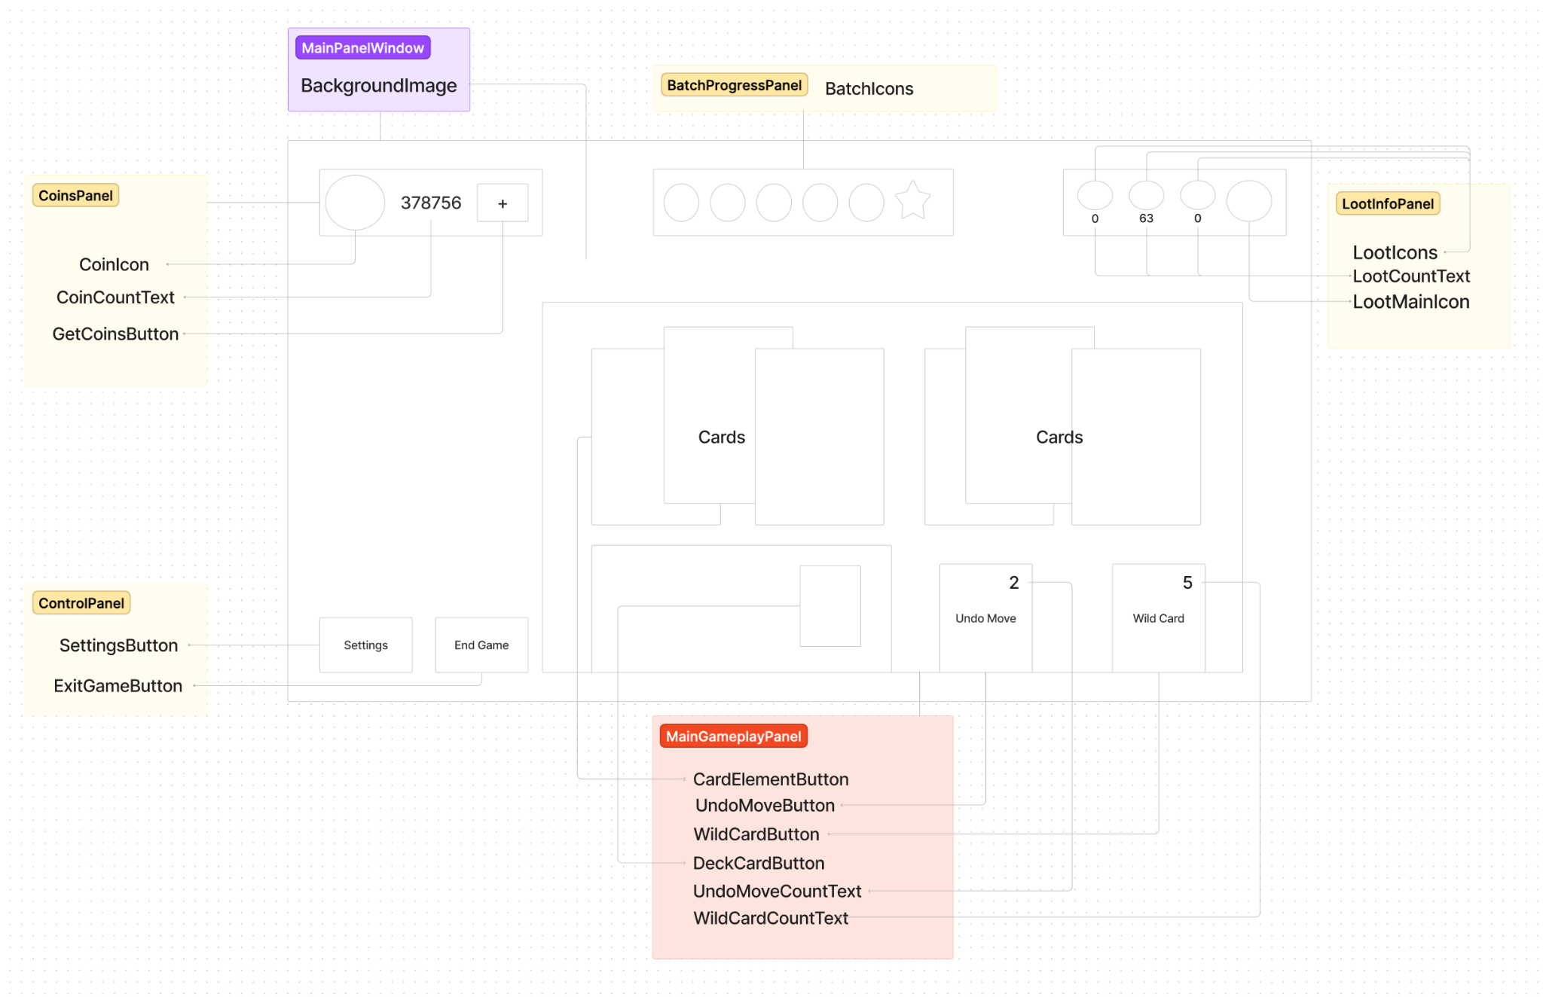

* Описание функционала при помощи блок-схем:

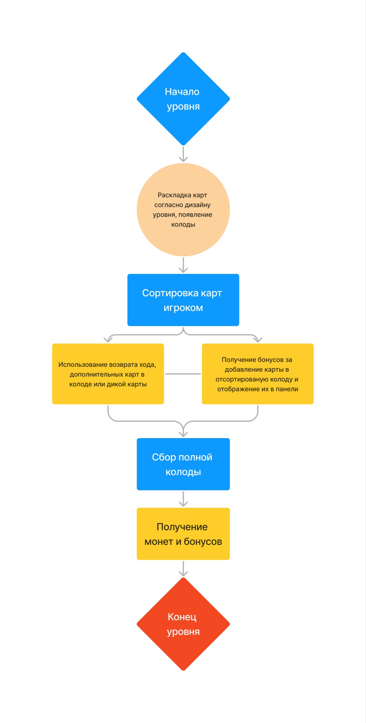

**2. ПРИДУМАТЬ ВАРИАНТ ГЕЙМПЛЕЯ**

Использование тематики произведения искусств великих художников: Моне, Вангог, Пикассо, Дали и др. Создание сюжетной линии, которая постепенно знакомит нас с творчеством каждого из художников (посещая их виртуальные галереи), дополнение основной игры мини-заданиями с сбором пазлов картин, раскрашивании картин за дополнительные бонусы. Посещение каждой из галереи оплачивается монетами, которые получает игрок за прохождение уровней и выполнении мини-задач.